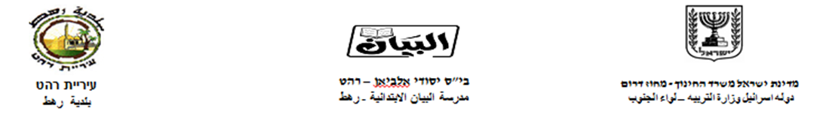

**نُدْخِلْ تَنوين كَسِر على الكلمات التّاليةِ:**

|  |  |
| --- | --- |
| الْكَلِمَة | تَنوين الكسر( ٍ ) |
| سَمَك | سَمَكٍ |
| بِنْت |  |
| ساحَة |  |
| ماء |  |
| صَيْف |  |
| غُراب |  |
| صَباح |  |
| مُشْرِق |  |
| جِدار |  |
| نَهْر |  |

اقرأ الكلمات التالية:

قَلَمٍ رَبيعٍ قارِب سَفينَةٍ

جَمَلٌ دُموعٍ صَديقٍ عَرَبَةٍ

طَيْرٌ رِحْلَةٍ توت جَميلَةٌ

دَفْتَرٍ طاوِلَةٍ حانوتٍ قَريبٌ